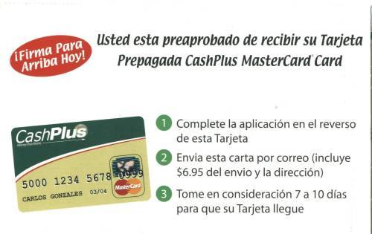
TRUSTONE BANKCARD

10521 N. Kendall Dr. Ste E-106 Miami Fl. 33176
1-800-301-9724
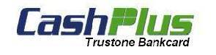
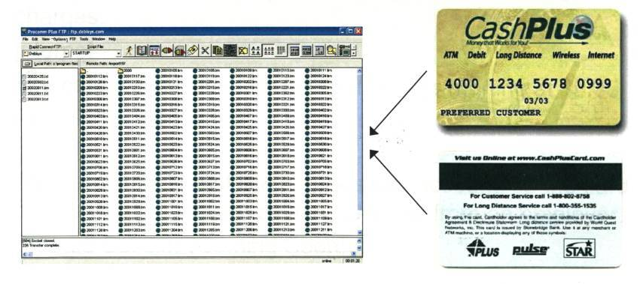

Otro Producto de Trustone Bankcard

La tarjeta Mastercad
prepagada 5 en uno
Que le permitirá realizar envíos de dinero a cualquier parte del Mundo. La podrá adquirir en Trustone Bankcard sin necesidad de tener Social Security, sin tener cuenta corriente en un Banco. Respaldada por PLUS & PULSE & STAR.
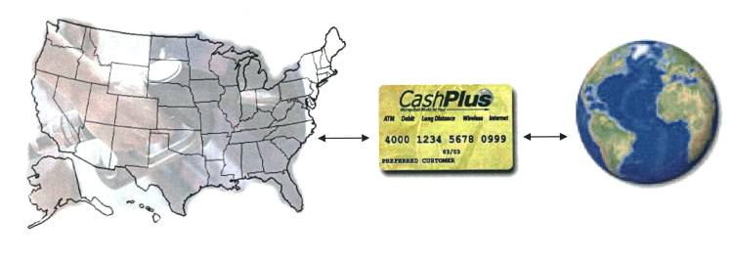
La tarjeta Cash Plus es una tarjeta de debito pagada por adelantado en cualquier locación minorista. Se usa como cualquier otra Debit-Card pero con muchas más opciones.
.- Retiros de los ATM
.- Compras en cualquier Tienda
,- Tarjeta de nomina de Pago.
.- Transferencia de Dinero.
.- Pagos de Larga Distancia
.- Acceso y pago en Internet
.- Pago celulares ( proximo)

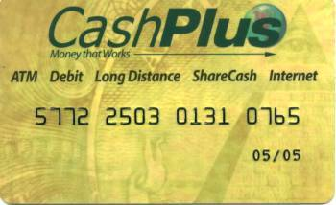
Promoción MASTERCARD Cada empaque contiene la tarjeta Cash Plus y viene con la opción de una verdadera Mastercard con el nombre del propietario, simplemente llene con sus datos la tarjeta adjunta y la enviela via correo. Ellas tendrán un cargo de U.S.$ 6.95 por impresión, luego recibiran la tarjeta con logo en 7 a 10 días. Entonces podrán enviar su tarjeta de debito a su familiar en otro país y utilizar su Mastercard como vehículo de transferencia de dinero.
La tarjeta Cash Plus puede ser usada en cualquier máquina de debito ATM, que este interconectada con STAR & PLUS & PULSE.

Precio de Introducción
U.S. 15.00 Dólares
Necesitamos Distribuidores
Pregunte por:
Frank Castañón Quimper
(786) 287-1481

Los consumidores pueden revisar sus balances y ver el movimiento de su tarjeta via internet.

Larga Distancia La tarjeta viene cargada con 10 minutos libres para larga distancia. El portador puede usar la tarjeta para llamada de larga distancia con una tarifa de 0.09 Centavos por minuto, sin cargos de conexión.
Internet La tarjeta puede ser usada para acceder al internet por U.S.$ 9.95 mensuales, dependiendo del uso.
Payroll La tarjeta es usada como una cuenta de depósito, así esta tarjeta puede ser utilizada para recibir un depósito directo de su empleador.
Celular Prepagado
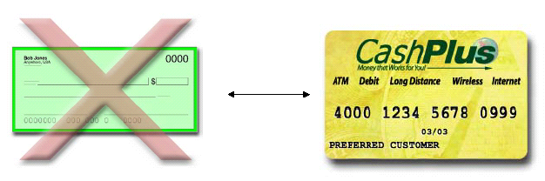
Cash Plus
La tarjeta que eliminó el Cheque

